COLÉGIO FAG
1st GRADE ______
ENGLISH ACTIVITY – 1st BIMESTER

PORTUGUÊS- 1º BIMESTRE–PROF: JAQUELINE
NAME:
DATE:

READ SOME OF THE WORDS THAT WE LEARNED ON THE FIRST UNIT OF OUR BOOK (faça a leitura de algumas palavras que já aprendemos na primeira unidade do nosso livro):
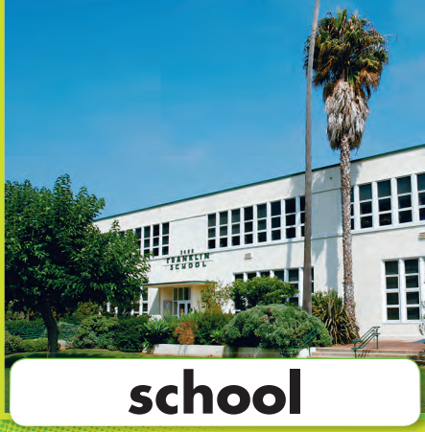
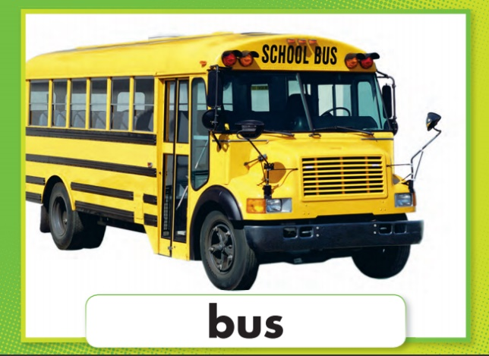

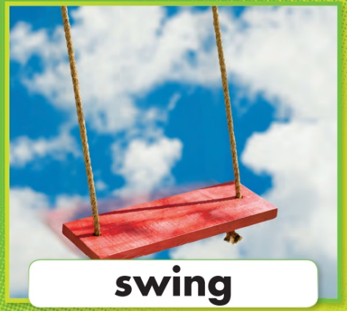

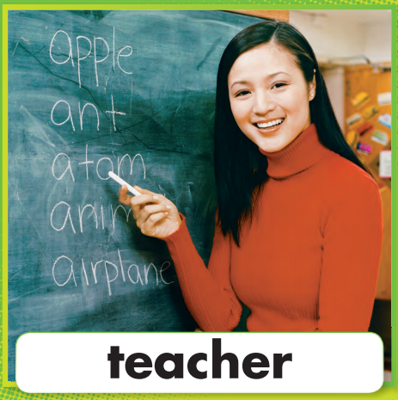

NOW, IN A PIECE OF PAPER, DRAW THE WORDS THAT START WITH THE LETTER S (Agora, em um pedaço de papel, desenhe as palavras que começam com a letra S).

